 Министерство образования Республики Беларусь

Учреждение образования  
БЕЛОРУССКИЙ ГОСУДАРСТВЕННЫЙ УНИВЕРСИТЕТ

ИНФОРМАТИКИ И РАДИОЭЛЕКТРОНИКИ

                        Факультет      Информационных технологий и управления

                        Кафедра         Интеллектуальных информационных технологий

**ОТЧЁТ**

по дисциплине “Графический интерфейс интеллектуальных систем”

Лабораторная работа №2

Выполнил:

Кончатов С.Н., гр. 221703

Проверил:

Сальников Д.А.

Минск 2024

Задание: разработать элементарный графический редактор, реализующий построение линий второго порядка: окружность, эллипс, гипербола, парабола. Выбор кривой задается из пункта меню и доступен через панель инструментов «Линии второго порядка». В редакторе кроме режима генерации линий второго порядка в пользовательском окне должен быть предусмотрен отладочный режим, где отображается пошаговое решение на дискретной сетке.

Ход работы

Для создания программы использовалась библиотека python PyGame.

Код реализации построения окружности

class Brz_circle_alg(Line_Alg):

    # Режим рисования

    def draw(self, draw_click):

        return super().draw(draw_click)

    def draw_line(self,points,check):

        # Получение начальных точек и приращений

        b_crd,e_crd=points

        dx=e_crd[0]-b_crd[0]

        dy=e_crd[1]-b_crd[1]

        lim=b_crd[1]

        # Начальная ошибка

        r=int((dx**2+dy**2)**0.5)

        delta=2-2*r

        # Координаты начальной точки

        x=b_crd[0]

        y=b_crd[1]+r

        # Отображение начальных точек

        pg.draw.rect(display,BLACK,(x*PIXEL,y*PIXEL,PIXEL,PIXEL))

        pg.draw.rect(display,BLACK,(x*PIXEL,(b_crd[1]-y+b_crd[1])*PIXEL,PIXEL,PIXEL))

        # Двигаемя по диагонали

        def deqz(x,y,delta):return x+1,y-1,delta+2*(x-b_crd[0]+1)-2*(y-b_crd[1]-1)+2

        # Отображение

        while y>lim:

            if delta<0:

                d=2*delta+2*(y-b_crd[1])-1

                if d<=0:

                    # Двигаемся по горизонтали

                    x+=1

                    delta=delta+2*(x-b_crd[0])+1

                else:x,y,delta=deqz(x,y,delta)

            elif delta>0:

                d=2*delta-2*(x-b_crd[0])-1

                if d>0:

                    # Двигаемся по вертикали

                    y-=1

                    delta=delta-2*(y-b_crd[1])+1

                else:x,y,delta=deqz(x,y,delta)

            else:x,y,delta=deqz(x,y,delta)

            # Отображение найденных точек

            pg.draw.rect(display,BLACK,(x*PIXEL,y*PIXEL,PIXEL,PIXEL))

            pg.draw.rect(display,BLACK,(x*PIXEL,(b_crd[1]-y+b_crd[1])*PIXEL,PIXEL,PIXEL))

            pg.draw.rect(display,BLACK,((b_crd[0]-x+b_crd[0])*PIXEL,(b_crd[1]-y+b_crd[1])*PIXEL,PIXEL,PIXEL))

            pg.draw.rect(display,BLACK,((b_crd[0]-x+b_crd[0])*PIXEL,y*PIXEL,PIXEL,PIXEL))

            # Отладка

            check()

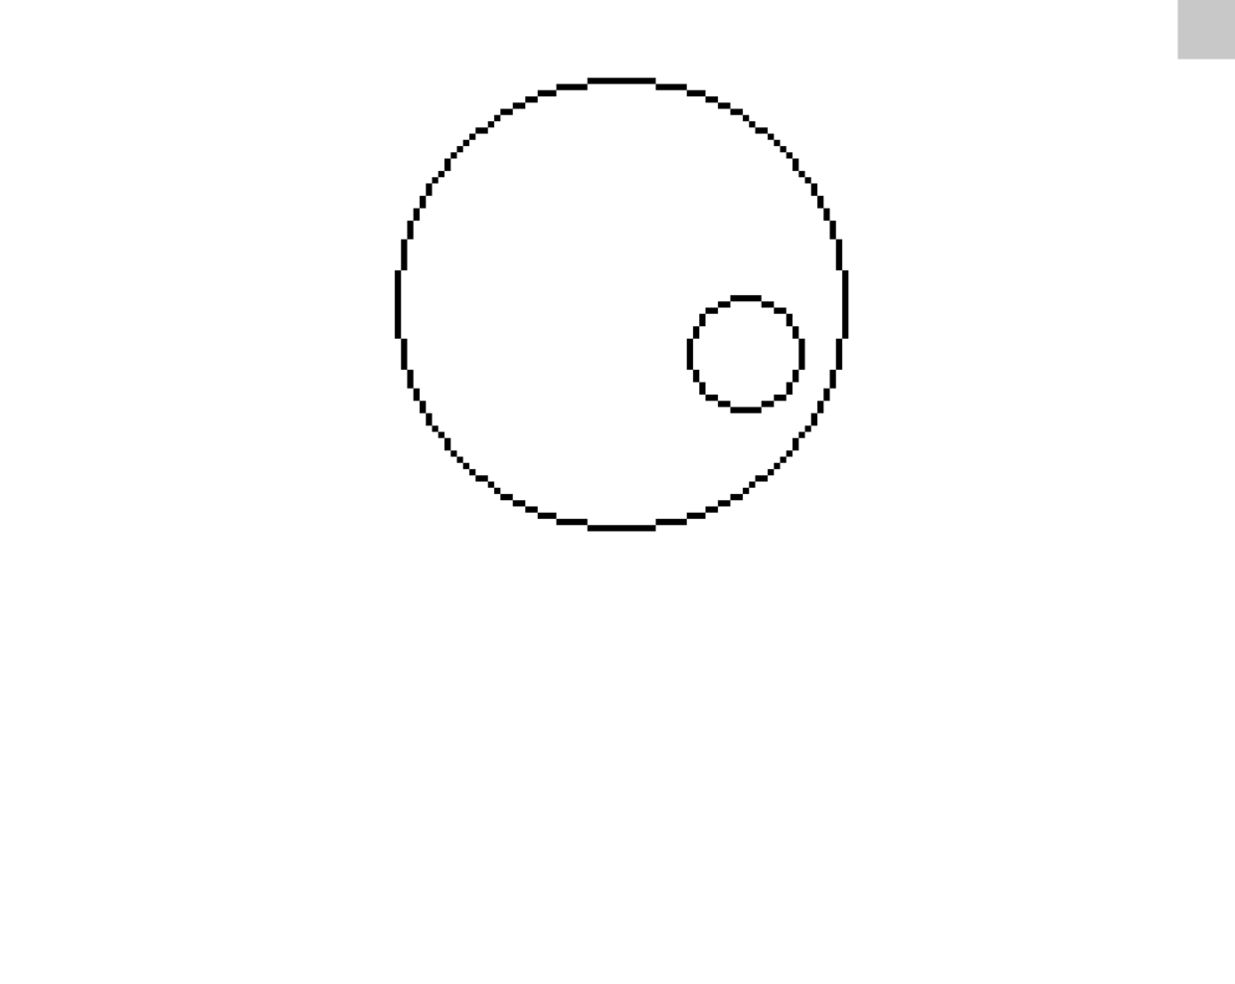

Код реализации построения эллипса

class Ellipse_alg(Line_Alg):

    # Режим рисования

    def draw(self, draw_click):

        return super().draw(draw_click)

    def draw_line(self,points,check):

        # Получение начальных точек и приращения

        b_crd,e_crd=points

        a=e_crd[0]-b_crd[0]

        b=e_crd[1]-b_crd[1]

        lim=b_crd[1]

        # Начальная ошибка и координаты начальной точки

        delta=a**2*(1-2*abs(b))+b**2

        x=b_crd[0]

        y=b_crd[1]+abs(b)

        # Отображение начальных точек

        pg.draw.rect(display,BLACK,(x*PIXEL,y*PIXEL,PIXEL,PIXEL))

        pg.draw.rect(display,BLACK,(x*PIXEL,(b_crd[1]-y+b_crd[1])*PIXEL,PIXEL,PIXEL))

        # Двигаемя по диагонали

        def deqz(x,y,delta):return x+1,y-1,delta+(2*(x-b_crd[0])+1)*b**2+(-2*(y-b_crd[1])+1)*a**2

        # Отображение

        while y>lim:

            if delta<0:

                d=2*delta+2*(y-b_crd[1])*a**2-1

                if d<=0:

                    # Двигаемя по горизонтали

                    x+=1

                    delta=delta+b**2*(2*(x-b_crd[0])+1)

                else:x,y,delta=deqz(x,y,delta)

            elif delta>0:

                d=2*delta-2*(x-b_crd[0])*b**2-1

                if d>0:

                    # Двигаемя по вертикали

                    y-=1

                    delta=delta+a**2*(-2*(y-b_crd[1])+1)

                else:x,y,delta=deqz(x,y,delta)

            else:x,y,delta=deqz(x,y,delta)

            # Отображение полученных точек

            pg.draw.rect(display,BLACK,(x*PIXEL,y*PIXEL,PIXEL,PIXEL))

            pg.draw.rect(display,BLACK,(x*PIXEL,(b_crd[1]-y+b_crd[1])*PIXEL,PIXEL,PIXEL))

            pg.draw.rect(display,BLACK,((b_crd[0]-x+b_crd[0])*PIXEL,(b_crd[1]-y+b_crd[1])*PIXEL,PIXEL,PIXEL))

            pg.draw.rect(display,BLACK,((b_crd[0]-x+b_crd[0])*PIXEL,y*PIXEL,PIXEL,PIXEL))

            # Отладка

            check()

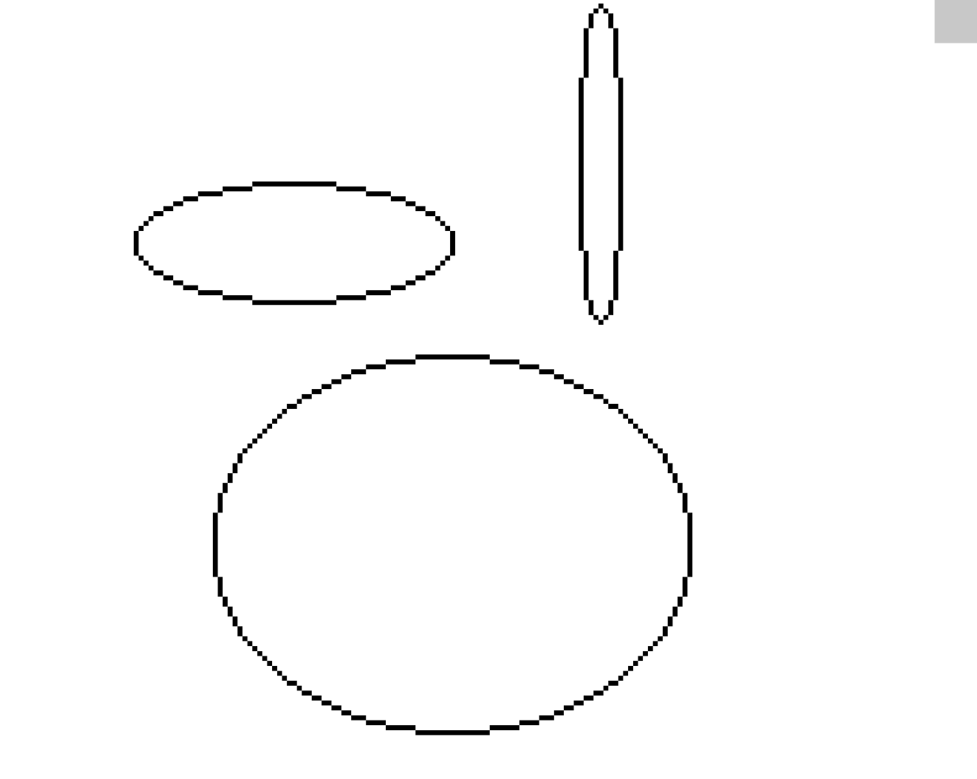

Код реализации построения гиперболы

class Giperb_alg(Line_Alg):

    # Режим рисования

    def draw(self, draw_click):

        return super().draw(draw_click)

    def draw_line(self,points,check):

        # Получение заданных точек и значения а

        b_crd,e_crd=points

        a=int((e_crd[0]-b_crd[0])/2)

        # Проверка валидности

        if a != 0:

            # Получение значения b

            b=abs(e_crd[1]-b_crd[1])

            # Начальная ошибка и координаты начальной точки

            delta=b**2*(1+2*abs(a))-a**2

            x,y=abs(a),0

            # Отображение начальных точек

            pg.draw.rect(display,BLACK,((x+b_crd[0]+a)*PIXEL,(y+b_crd[1])*PIXEL,PIXEL,PIXEL))

            pg.draw.rect(display,BLACK,((-x+b_crd[0]+a)*PIXEL,(y+b_crd[1])*PIXEL,PIXEL,PIXEL))

            # Двигаемся по диагонали

            def deqz(x,y,delta):return x+1,y+1,delta+(2*x+1)*b**2-(2*y+1)*a**2

            # Выбор ограничения

            if abs(a)<=b:cond=lambda:y<b

            else:cond=lambda:x<a+10

            # Отображение

            while cond:

                if delta<0:

                    d=2*delta+2*y*a**2+1

                    if d<=0:

                        # Двигаемся по горизонтали

                        x+=1

                        delta=delta+b**2*(2*x+1)

                    else:x,y,delta=deqz(x,y,delta)

                elif delta>0:

                    d=2*delta-2*x*b**2-1

                    if d>0:

                        # Двигаемся по вертикали

                        y+=1

                        delta=delta-a**2*(2*y+1)

                    else:x,y,delta=deqz(x,y,delta)

                else:x,y,delta=deqz(x,y,delta)

                # Отображение полученных точек

                pg.draw.rect(display,BLACK,((x+b_crd[0]+a)*PIXEL,(y+b_crd[1])*PIXEL,PIXEL,PIXEL))

                pg.draw.rect(display,BLACK,((x+b_crd[0]+a)*PIXEL,(-y+b_crd[1])*PIXEL,PIXEL,PIXEL))

                pg.draw.rect(display,BLACK,((-x+b_crd[0]+a)*PIXEL,(-y+b_crd[1])*PIXEL,PIXEL,PIXEL))

                pg.draw.rect(display,BLACK,((-x+b_crd[0]+a)*PIXEL,(y+b_crd[1])*PIXEL,PIXEL,PIXEL))

                # Отладка

                check()

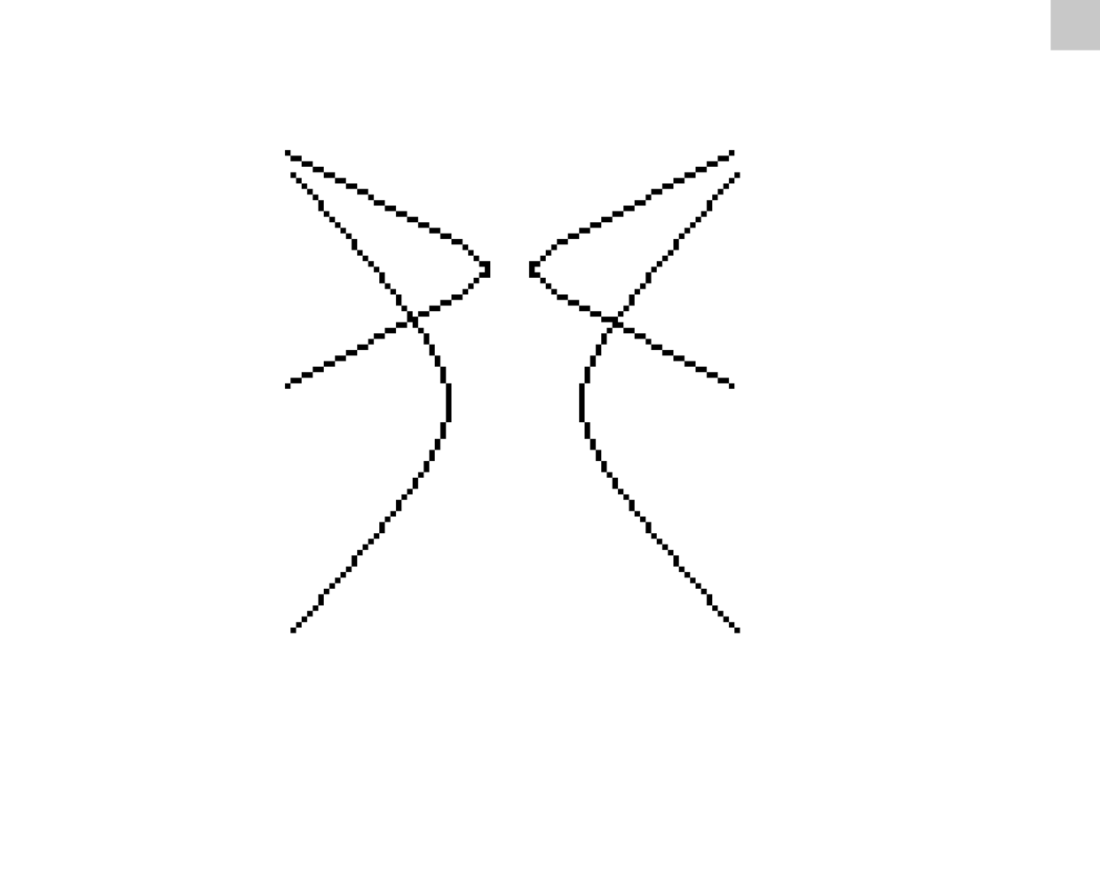

Код построения параболы

class Parab_alg(Line_Alg):

    # Режим рисования

    def draw(self, draw_click):

        return super().draw(draw_click)

    def draw_line(self,points,check):

        # Получение заданных точек и значения b

        b_crd,e_crd=points

        b=e_crd[1]-b_crd[1]

        # Проверка валидности

        if b!=0:

            # Получение знака построения

            if b<0:ty=-1

            else:ty=1

            # Значение а, предела, начальной ошибки, координаты начальной точки

            a=e_crd[0]-b_crd[0]

            lim=e_crd[1]

            delta=2*abs(b)-4*a**2

            x,y=b_crd

            # Обображение начальной точки

            pg.draw.rect(display,BLACK,(x*PIXEL,y*PIXEL,PIXEL,PIXEL))

            # Двигаемся по диагонали

            def deqz(x,y,delta):return x+1,y+ty,delta-4*a**2+2*abs(b)*(2*(x-b_crd[0])+1)

            # Отображение

            while y*ty<lim*ty:

                if delta>0:

                    d=2*delta+4*a**2

                    if d>0:

                        # Двигаемся по вертикали

                        y+=ty

                        delta=delta-4*a**2

                    else:x,y,delta=deqz(x,y,delta)

                elif delta<0:

                    d=2*delta-2*abs(b)*(2*(x-b_crd[0])+1)

                    if d<=0:

                        # Двигаемся по горизонтали

                        x+=1

                        delta=delta+2*abs(b)*(2*(x-b_crd[0])+1)

                    else:x,y,delta=deqz(x,y,delta)

                else:x,y,delta=deqz(x,y,delta)

                # Отображение полученных точек

                pg.draw.rect(display,BLACK,(x*PIXEL,y*PIXEL,PIXEL,PIXEL))

                pg.draw.rect(display,BLACK,((b_crd[0]-x+b_crd[0])*PIXEL,y*PIXEL,PIXEL,PIXEL))

                # Отладка

                check()

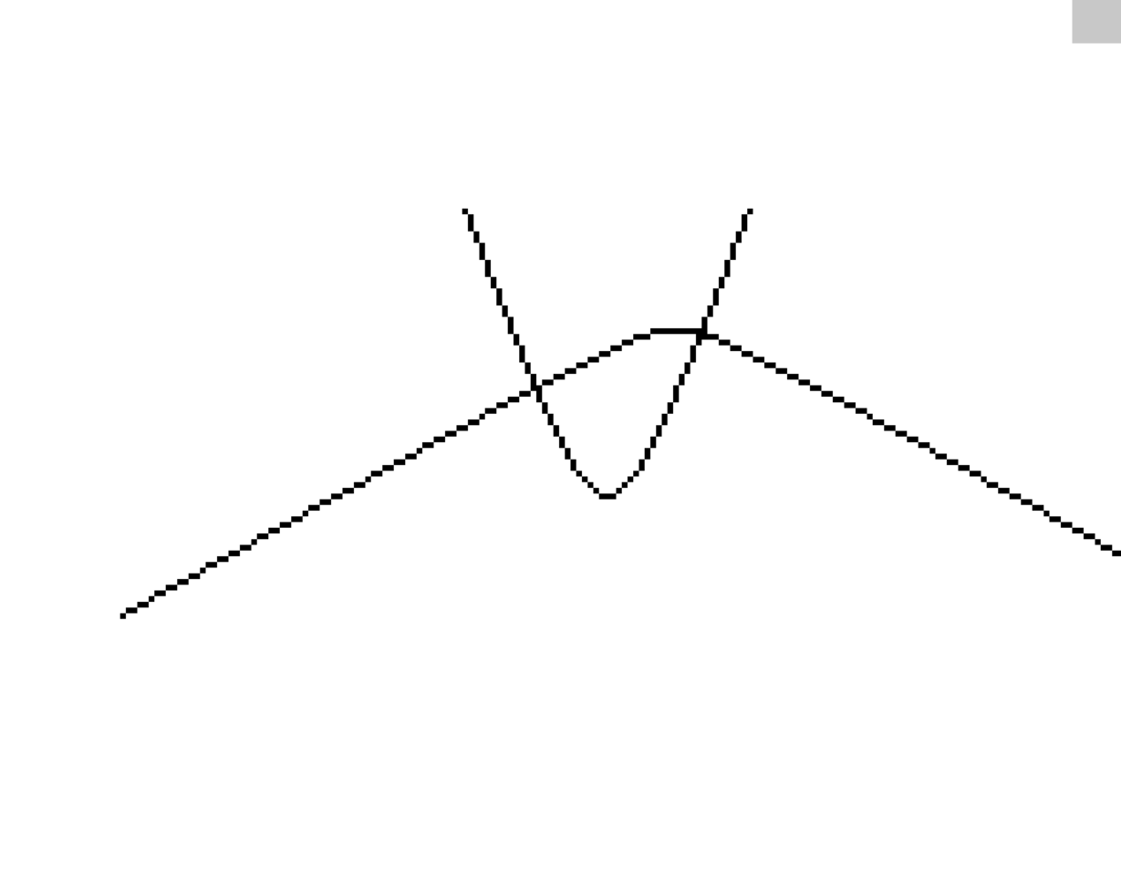

Вывод

В ходе данной лабораторной работы были получены знания об алгоритмах построении линий второго порядка, данные знания были применены на практике и реализованы в среде Python.